[2022-07-26] AR/QCA/MTK Breed, a powerful multi-threaded bootloader
This post was last edited by hackpascal on 2022-7-26 19:14
https://www.right.com.cn/forum/thread-161906-1-1.html

重要提醒:
后续 Breed 更新日志和补充说明将首先发布在
https://blog.hackpascal.net/
如有问题可以在这里面留言

最新更新内容:
https://blog.hackpascal.net/2022/07/2022-07-24-breed-update/

拒绝伸手党
想要某设备的专用 Breed, 就得提供对应的设备, 否则 一 切免谈. 做不做对我来说完全无所谓.
这是楼主从去年年中自行设计开发的 一 个全新的 Bootloader, 并用于取代 U-Boot.
此 Bootloader 暂取名为 Breed, 不是 U-Boot, 也不是 U-Boot 的改进版, 是全新, 独立的, 跟 U-Boot 平级的 Bootloader.

科普 一 下:
Bootloader 意思为引导加载器, 即为用于加载操作系统的程序. 它是 一 大类此类功能程序的统称. 现在的 BIOS, UEFI, GRUB, RedBoot, U-Boot, CFE, Breed 等都是 Bootloader.
因此, 还是上面那句话, Breed 不是由什么东西改名出来的, 这就是 一 个新的东西. 看着有些人的话我真的觉得很搞笑.
此外, 由上面两句话, 如果想从 Breed 刷到其他任何 Bootloader, 例如 U-Boot, 请在 Breed 固件更新页面选择更新 Bootloader.

免费, 无限制, 不开源

特别提醒: “不死”指的是所有固件更新操作均在 Breed 里面完成. 因为有些官方升级固件自带 Bootloader, 如果从官方固件的 Web 进行升级, 那么会导致 Breed 被覆盖. Breed 在刷入固件时会自动去掉固件自带的 Bootloader, 因此能够保证 Breed 本身是 “不死” 的.

Breed 不支持启动非 Linux 类型的固件, 例如 TP/水星/迅捷的 VxWorks 系统. 因此如果固件大小小于等于 2MB, 那就肯定不能刷了.

Breed 不能智能识别 [任何] 固件, 能支持的固件都是要写代码做判断的. 又不是人看 一 眼就知道哪里是固件...

Breed 拥有以下新特性:
- 实时刷机进度, 进度条能准确反映刷机进度
- Web 页面快速响应
- 最大固件备份速度, 依 Flash 而定, 一 般能达到 1MB/s
- 免按复位键进入 Web 刷机模式
- Telnet 功能, 免 TTL 进入 Breed 命令控制台
- 复位键定义测试功能
- 固件启动失败自动进入 Web 刷机模式
- 可自定义位置和大小的环境变量块

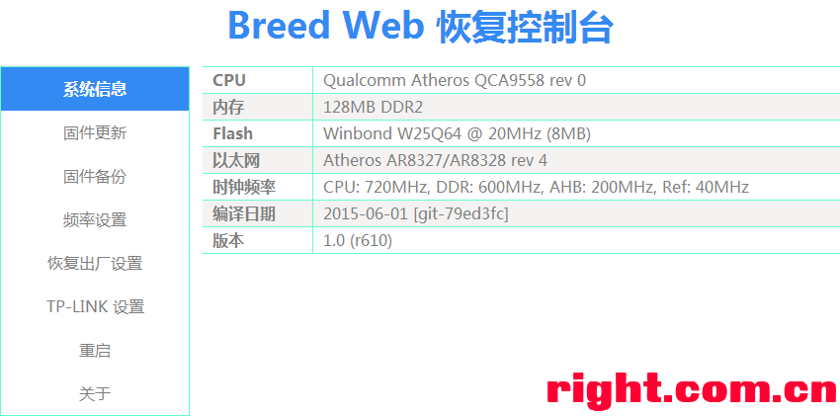

本帖内容
2楼 – 更新日志
3楼 – 适用机型和 Flash 说明
4楼 – Breed 命令控制台说明及 TTL 刷机
5楼 – 复位键测试说明
6楼 – 环境变量说明, 自定义复位键说明, 小米 Mini 固件启动设置

进入 Web 刷机模式
电脑网络连接设置为自动获取 IP 地址
打开 CMD, 运行 ping 192.168.1.1 -t
注意从 r979 开始, 这个 IP 地址是可以被修改的, 所以在实际操作时, 需要替换为修改后的 IP
按住复位键或者WPS键再给路由通电, 如果看到路由器的部分或全部LED连闪4次, 或 ping 通即表明进入 Web 刷机模式

免按复位键进入 Web 刷机模式
通过 一 个 Breed Enter 工具实现 (需要 Npcap 支持)
https://github.com/nmap/npcap/releases/download/v0.10-r7/npcap-0.10-r7.exe 下载 Npcap, 安装时 WinPcap 兼容模式
还是支持 一 下 Windows XP 吧
点此下载 Windows XP 专用测试版 BreedEnter (使用 WDK 7.1.0 编译): http://breed.hackpascal.net/BreedEnter-VC80-XP.zip

确保路由与电脑通过网线相连

1. 启动 BreedEnter.exe
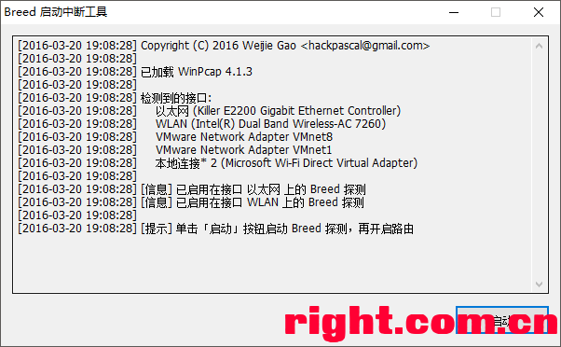

2. 路由断电再通电
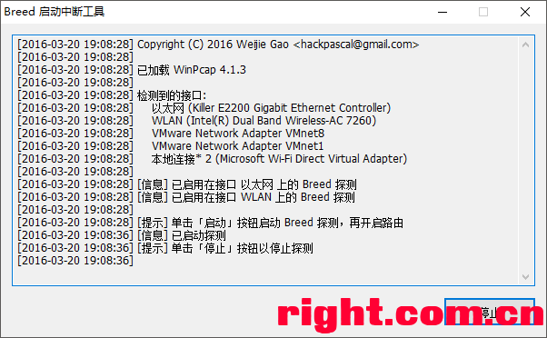

3. 如果程序界面提示如下即表明已进入 Web 刷机模式

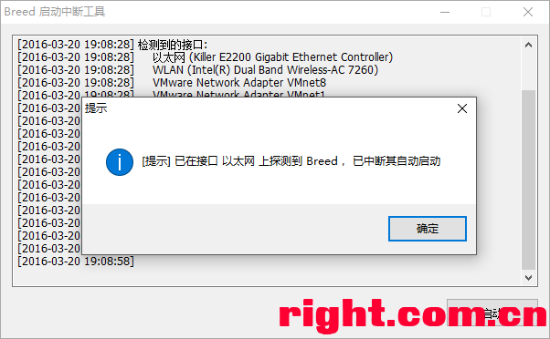

[修改串口波特率]
- 进入 Breed 命令控制台
- 执行命令 setbrg <波特率> 即可
- 重启生效

[文件说明]
不再更新的 Breed 文件已移入 https://breed.hackpascal.net/EOL/, 文件名后面会注明最后的修订号

文件名 | 说明
BreedEnter.exe | Breed 启动中断工具, 实现免按复位键进入 Web 刷机模式
md5sum.txt | 当前版本所有 Breed 文件的 MD5 值, 用于校验文件的完整性
breed-mt7620-reset1.bin | MT7620A / MT7620N 全通用, 波特率 57600, 复位键 GPIO#1
breed-mt7620-reset2.bin | MT7620A / MT7620N 全通用, 波特率 57600, 复位键 GPIO#2
breed-mt7620-reset11.bin | MT7620A / MT7620N 全通用, 波特率 57600, 复位键 GPIO#11
breed-mt7620-reset12.bin | MT7620A / MT7620N 全通用, 波特率 57600, 复位键 GPIO#12
breed-mt7620-reset13.bin | MT7620A / MT7620N 全通用, 波特率 57600, 复位键 GPIO#13
breed-mt7620-reset26.bin | MT7620A / MT7620N 全通用, 波特率 57600, 复位键 GPIO#26
breed-mt7620-reset30.bin | MT7620A / MT7620N 全通用, 波特率 57600, 复位键 GPIO#30
breed-mt7620-rt-n14u.bin | MT7620A / MT7620N 全通用, 波特率 57600, 复位键 GPIO#1, WPS 键 GPIO#2
breed-mt7620-whr-1166dhp.bin | MT7620A / MT7620N 全通用, 波特率 57600, 复位键 GPIO#52, AOSS 键 GPIO#53
breed-mt7620-lenovo-y1.bin | 联想 Y1 (newifi mini) 专用, 波特率 115200, 复位键 GPIO#11
breed-mt7620-lenovo-y1s.bin | 联想 Y1S (newifi) 专用, 千兆口可用, 波特率 115200, 复位键 GPIO#11
breed-mt7620-zte-q7.bin | 中兴 ZTE Q7 专用, 波特率 57600, 复位键 GPIO#26
breed-mt7620-youku-yk1.bin | 优酷路由宝专用, 波特率 57600, 复位键 GPIO#1
breed-mt7620-xiaomi-mini.bin | 小米 Mini 专用, 波特率 115200, 复位键 GPIO#30
breed-mt7620-fir302m.bin | 斐讯 FIR300M/302M 专用, 波特率 57600, 复位键 GPIO#2
breed-mt7620-phicomm-psg1208.bin | 斐讯 PSG1208 (K1) / PSG1218 (K2) 专用, 波特率 57600, 复位键 GPIO#1
breed-mt7620-hiwifi-hc5761.bin | 极路由 极壹S (HC5661) /极贰 (HC5761) 专用, 波特率 115200, 复位键 GPIO#12
breed-mt7620-hiwifi-hc5861.bin | 极路由 极叁 (HC5861) 专用, 千兆 LAN 可用, 波特率 115200, 复位键 GPIO#12
breed-mt7620-oye-0001.bin | 哦耶 Oye-0001 专用, 波特率 115200, 复位键 GPIO#1
breed-mt7620-airmobi-iplay2.bin | AirMobi iPlay2 专用, 波特率 57600, 复位键 GPIO#26
breed-mt7621-newifi-d1.bin | 联想 Newifi D1 专用, DDR3 内存适用, 默认 256MB DDR AC 时序参数, 波特率 115200, 复位键 GPIO#15, WPS 键 GPIO#18
breed-mt7621-newifi-d2.bin | 联想 Newifi D2 专用, DDR3 内存适用, 默认 512MB DDR AC 时序参数, 波特率 115200, 复位键 GPIO#3, WPS 键 GPIO#7
breed-mt7621-xunlei-timeplug.bin | 迅雷时光机 (时光云) 专用, DDR3 内存适用, 默认 256MB DDR AC 时序参数, 波特率 115200, 复位键 GPIO#4
breed-mt7621-youku-l2.bin | 优酷路由宝 YK-L2 专用, DDR3 内存适用, 默认 256MB DDR AC 时序参数, 波特率 115200, 复位键 GPIO#18, WPS 键 GPIO#17
breed-mt7621-phicomm-k2p.bin | 斐讯 K2P 专用, DDR3 内存适用, 默认 512MB DDR AC 时序参数, 波特率 57600, 复位键 GPIO#3
breed-mt7621-pbr-m1.bin | PandoraBox PBR-M1 专用, DDR3 内存适用, 默认 512MB DDR AC 时序参数, 波特率 115200, 复位键 GPIO#18
breed-mt7621-totolink-a3004ns.bin | TOTOLINK A3004NS 专用, DDR3 内存适用, 默认 256MB DDR AC 时序参数, 波特率 57600, 复位键 GPIO#4, WPS 键 GPIO#3
breed-mt7621-xiaomi-r3g.bin | 小米路由器 3G 专用, NAND 启动, DDR3 内存适用, 默认 256MB DDR AC 时序参数, 波特率 115200, 复位键 GPIO#18
breed-mt7621-creativebox-v1.bin | CreativeBox v1 专用, DDR3 内存适用, 默认 512MB DDR AC 时序参数, 波特率 115200, 复位键 GPIO#18
breed-mt7621-hiwifi-hc5962.bin | 极路由4/HC5962/B70 专用, NAND 启动, DDR3 内存适用, 默认 256MB DDR AC 时序参数, 波特率 115200, 复位键 GPIO#18
breed-mt7621-r6220.bin | Netgear R6220 专用, NAND 启动, DDR2 内存适用, 固定 128MB DDR AC 时序参数, 波特率 57600, 复位键 GPIO#14, WPS 键 GPIO#7, RFKILL 键 GPIO#8
breed-mt7621-wndr3700v5.bin | Netgear WNDR3700 v5 专用, DDR2 内存适用, 固定 128MB DDR AC 时序参数, 波特率 57600, 复位键 GPIO#14, WPS 键 GPIO#7, RFKILL 键 GPIO#8
breed-mt7621-gehua-ghl-r-001.bin | 歌华 GHL-R-001 专用, DDR3 内存适用, 默认 512MB DDR AC 时序参数, 波特率 57600, 复位键 GPIO#18
breed-mt7621-jd-cloud-1.bin | 京东云路由宝 RE-SP-01B 专用, DDR3 内存适用, 默认 512MB DDR AC 时序参数, 波特率 115200, 复位键 GPIO#18
breed-mt7628-hiwifi-hc5661a.bin | 极路由 极壹 S (HC5661A) 专用, 波特率 115200, 复位键 GPIO#38
breed-mt7628-oye-0006.bin | 哦耶 OYE-0006 专用, 波特率 115200, 复位键 GPIO#38
breed-mt7688-reset38.bin | MT7628AN/KN 全通用, 波特率 57600, 复位键 GPIO#38
breed-mt7688-wrtnode2r.bin | MT7628AN/KN 全通用, 波特率 115200, 复位键 GPIO#5
breed-rt3050-buffalo-wcr-hp-gn.bin | Buffalo WCR-HP-GN 专用, SPI 启动, 波特率 57600, 复位键 GPIO#10, WPS 键 GPIO#0
breed-rt3050-di-524m-b1.bin | D-LINK DI-624M B1 专用, SPI 启动, 波特率 57600, 复位键 GPIO#10
breed-rt305x-nor-reset0.bin | RT305X 通用, NOR 启动, 波特率 57600, 复位键 GPIO#0
breed-rt305x-nor-reset10.bin | RT305X 通用, NOR 启动, 波特率 57600, 复位键 GPIO#10
breed-rt3052-dir-605-b1.bin | D-LINK DIR-605 B1 专用, NOR 启动, 波特率 57600, 复位键 GPIO#10, WPS 键 GPIO#0
breed-rt3052-hg255d.bin | 华为 HG255D 专用, NOR 启动, 波特率 115200, 复位键 GPIO#4, WPS 键 GPIO#10
breed-rt5350-airmobi-iplay.bin | AirMobi iPlay 专用, 波特率 57600, 复位键 GPIO#12
breed-rt5350-hame-a5.bin | 华美 A5 专用, 波特率 57600, 复位键 GPIO#0
breed-rt5350-zm-10.bin | 中沃 ZM-10 专用, 波特率 57600, 复位键 GPIO#10
breed-ar7161-dir-825-b1.bin | D-LINK DIR-825 B1 专用, 波特率 115200, 复位键 GPIO#3, WPS 键 GPIO#8
breed-ar724x.bin | AR724X 通用, 百兆有线, 波特率 115200, 复位键 GPIO#11, QSS 键 GPIO#12
breed-ar724x-reset11.bin | AR724X 通用, 百兆有线, 波特率 115200, 复位键 GPIO#11
breed-ar724x-reset12.bin | AR724X 通用, 百兆有线, 波特率 115200, 复位键 GPIO#12
breed-ar7240-wnr1000v2.bin | Netgear WNR1000 v2 专用, 百兆有线, 波特率 115200
breed-ar7242-wr2543nd.bin | TP-Link WR2543ND 专用, 波特率 115200, 复位键 GPIO#11, QSS 键 GPIO#12
breed-ar7242-aruba-ap93.bin | Aruba-AP93 专用, 千兆有线, 波特率 115200, 复位键 GPIO#11, WPS 键 GPIO#12
breed-ar913x.bin | AR913X 通用, 百兆有线, 波特率 115200, 复位键 GPIO#7, WPS 键 GPIO#3
breed-ar9132-wr1043ndv1.bin | TP-Link WR1043ND v1 专用, 波特率 115200, 复位键 GPIO#7, WPS 键 GPIO#3
breed-ar9331.bin | AR9331 通用, 波特率 115200, 复位键 GPIO#11
breed-ar9331-mr12u.bin | TP-Link MR12U 专用, 波特率 115200, 复位键 GPIO#11
breed-ar9331-pisen.bin | 品胜云路由 (云座易充 WMM003N/无线音乐路由 WPR001N) 专用, 波特率 115200, 复位键 GPIO#12
breed-ar9331-wr710n.bin | TP-Link WR710N/WR720N v3 专用, 波特率 115200, 复位键 GPIO#11
breed-ar9331-hiwifi-hc6361.bin | 极路由 极壹 (HC6361) 专用, 仅支持 TP 类固件, 波特率 115200, 复位键 GPIO#11
breed-ar9341.bin | AR9341 通用, 波特率 115200, 复位键 GPIO#17
breed-ar9341-wnr2000v4.bin | Netgear WNR2000 v4 专用, 波特率 115200, 复位键 GPIO#4
breed-ar9341-pisen-wmp002n.bin | 品胜云追剧 WMP002N 专用, 波特率 115200, 复位键 GPIO#17
breed-ar9341-wr800n.bin | TP-Link WR800N 专用, 波特率 115200, 复位键 GPIO#18
breed-ar9342-wr1041nv2.bin | TP-Link WR1042N v2 专用, 波特率 115200, 复位键 GPIO#14
breed-ar9342-huawei-ws322.bin | 华为 WS322 专用, 波特率 115200, 复位键 GPIO#0, WPS 键 GPIO#16
breed-ar9344.bin | AR9344 百兆版, 通用, 波特率 115200, 复位键 GPIO#16
breed-ar9344-ar8327n.bin | AR9344 + AR8327N 千兆版, 通用, 波特率 115200, 复位键 GPIO#16
breed-ar9344-wdr3320v2.bin | TP-Link WDR3320 v2 专用, 波特率 115200, 复位键 GPIO#16
breed-ar9344-wr941nv6.bin | TP-Link WR941N v6 专用, 波特率 115200, 复位键 GPIO#12
breed-ar9344-mw4530r.bin | 水星 MW4530R 专用, 波特率 115200, 复位键 GPIO#17, QSS 键 GPIO#16
breed-ar9344-wndr4300-nand.bin | Netgear WNDR4300/WNDR3700 v4 专用, NAND 启动, 波特率 115200, 复位键 GPIO#21, QSS 键 GPIO#12
breed-ar9344-wndr4300-spi.bin | Netgear WNDR4300/WNDR3700 v4 专用, SPI 启动, 波特率 115200, 复位键 GPIO#21, QSS 键 GPIO#12
breed-ar9344-wndr4300-spi-recovery.bin | Netgear WNDR4300/WNDR3700 v4 专用, SPI 启动, 仅用于恢复目的, 波特率 115200, 复位键 GPIO#21, QSS 键 GPIO#12
breed-ar9344-belair20e11.bin | BelAir20E-11 专用, 波特率 115200, 复位键 GPIO#17, WPS 键 GPIO#12
breed-ar9344-sgr-w500-n85b-v2.bin | 国人通信 GRENTECH SGR-W500-N85b v2 专用, 波特率 115200, 支持 RTL8211E, 复位键 GPIO#3
breed-qca953x.bin | QCA9531/QCA9533, 通用, 波特率 115200, 复位键 GPIO#12
breed-qca953x-letv-lba-047-ch.bin | 乐视路由专用, 波特率 115200, 复位键 GPIO#17
breed-qca9558-wr941nv7.bin | TP-Link WR941N v7 专用, 波特率 115200, 复位键 GPIO#17
breed-qca9558-ar8236.bin | QCA9558 + AR8236 百兆版, 通用, 波特率 115200, 复位键 GPIO#16
breed-qca9558-ar8327n.bin | QCA9558 + AR8327N 千兆版, 通用, 波特率 115200, 复位键 GPIO#16
breed-qca9558-wr2041nv2.bin | TP-Link WR2041N v2 专用, 波特率 115200, 复位键 GPIO#17
breed-qca9558-wr1043ndv2.bin | TP-Link WR1043ND v2 专用, 波特率 115200, 复位键 GPIO#16
breed-qca9558-dw33d.bin | 大麦 DW33D 专用, 波特率 115200, 复位键 GPIO#17
breed-qca956x-uart_rx18_tx20-reset1.bin | QCA956X 通用, 百兆/千兆自适应, 波特率 115200, UART RX GPIO#18, TX GPIO#20, 复位键 GPIO#1
breed-qca956x-uart_rx18_tx20-reset2.bin | QCA956X 通用, 百兆/千兆自适应, 波特率 115200, UART RX GPIO#18, TX GPIO#20, 复位键 GPIO#2
breed-qca956x-uart_rx18_tx22-reset1.bin | QCA956X 通用, 百兆/千兆自适应, 波特率 115200, UART RX GPIO#18, TX GPIO#22, 复位键 GPIO#1
breed-qca956x-uart_rx18_tx22-reset2.bin | QCA956X 通用, 百兆/千兆自适应, 波特率 115200, UART RX GPIO#18, TX GPIO#22, 复位键 GPIO#2
breed-qca956x-uart_rx19_tx20-reset1.bin | QCA956X 通用, 百兆/千兆自适应, 波特率 115200, UART RX GPIO#19, TX GPIO#20, 复位键 GPIO#1
breed-qca956x-uart_rx19_tx20-reset2.bin | QCA956X 通用, 百兆/千兆自适应, 波特率 115200, UART RX GPIO#19, TX GPIO#20, 复位键 GPIO#2
breed-qca956x-uart_rx19_tx20-reset1.bin | QCA956X 通用, 百兆/千兆自适应, 波特率 115200, UART RX GPIO#19, TX GPIO#22, 复位键 GPIO#1
breed-qca956x-uart_rx19_tx22-reset2.bin | QCA956X 通用, 百兆/千兆自适应, 波特率 115200, UART RX GPIO#19, TX GPIO#22, 复位键 GPIO#2
breed-qca956x-uart_rx20_tx22-reset1.bin | QCA956X 通用, 百兆/千兆自适应, 波特率 115200, UART RX GPIO#20, TX GPIO#22, 复位键 GPIO#1
breed-qca956x-uart_rx20_tx22-reset2.bin | QCA956X 通用, 百兆/千兆自适应, 波特率 115200, UART RX GPIO#20, TX GPIO#22, 复位键 GPIO#2
breed-qca956x-reset2.bin | QCA956X 百兆版, 通用, 波特率 115200, 复位键 GPIO#2
breed-qca9561-wdr6500v2.bin (不再更新) | TP-Link WDR6500 v2 专用, 波特率 115200, 复位键 GPIO#1
breed-qca9563-wndr4500v3.bin | Netgear WNDR4500 v3 专用, 波特率 115200, 复位键 GPIO#2, WPS 键 GPIO#1
breed-qca9563-phicomm-k2t.bin | 斐讯 K2T 专用, 波特率 115200, 复位键 GPIO#2
breed-qca9563-rosinson-wr818.bin | ROSINSON WR818 专用, 波特率 115200, 复位键 GPIO#2
breed-qca9563-jhr-848q.bin | JHR-848Q 专用, 波特率 115200, 复位键 GPIO#2
breed-qca9563-dir-859-a.bin | D-Link DIR-859 A1/A2 专用, 波特率 115200, 复位键 GPIO#2
breed-tp9343.bin | TP9343, 通用, 波特率 115200, 复位键 GPIO#1, WPS 键 GPIO#1

注: 专用版能够点亮所有 LED

以下是可以支持自定义复位键 GPIO 的特别版
文件名 | 说明
breed-ar7161-blank.bin | AR7161 专用, 支持 AR8035 IP1001 MV88E1116 BCM5481 千兆 PHY
breed-ar913x-blank.bin | AR913X 专用, 仅支持 88E6060 百兆交换机
breed-ar724x-blank.bin | AR724X 专用, 支持内置百兆交换机和 AR8021 千兆 PHY
breed-ar9331-blank.bin | AR9331 专用, 仅支持内置百兆交换机
breed-ar934x-blank.bin | AR934X 专用, 支持内置百兆交换机和 AR8327(N) 千兆交换机, AR8035 RTL8211E 千兆 PHY, RTL8201 百兆 PHY
breed-mt7620-blank.bin | MT7620 专用, 仅支持内置百兆交换机
breed-mt76x8-blank.bin | MT7628/MT7688 专用, 仅支持内置百兆交换机
breed-rt305x-nor-blank.bin | RT305X 专用, 从 NOR 闪存启动, 仅支持内置百兆交换机
breed-rt305x-spi-blank.bin | RT305X 专用, 从 SPI 闪存启动, 仅支持内置百兆交换机
breed-rt5350-blank.bin | RT5350 专用, 仅支持内置百兆交换机

不再维护的 CPU 才会有此 Blank 版, 正常维护的其它的 CPU 依然出专用版和固定复位键的版本

[刷入方式]
跟 U-Boot 相同的刷入方法:
- 从 PandoraBox U-Boot 中刷入
- 在固件中使用 mtd 命令刷入
- 在 U-Boot TTL 中刷入
- 用编程器刷入

[下载]
360 路由 C301 不能刷, 否则变砖后果自负!

请勿在极 1 原厂固件里刷 breed, 否则必砖无疑. 此 hc6361 的 breed 只是用给极 1 刷 TP 类型的固件的.

注意: TP-Link TL-WR710N TL-WR720N v3 只能刷 breed-ar9331-wr710n.bin 专用版. 刷成其他的变砖后果自负!

注意: 新老版极壹S CPU不同, 不能互刷, 刷机前请仔细确认. 刷成其他的变砖后果自负!

AR/QCA 芯片从 U-Boot 更新到 Breed 后请 一 定记得检查 MAC 地址是否有效, 如果全部是FF, 请自行修改!!!

楼主搭建的下载服务器链接:
http://breed.hackpascal.net/

鉴于百度网盘实在是太恶心, 因此暂时不通过网盘共享了

适用机型
[breed-ar724x.bin]  - TP-Link TL-WR740N v1/v2/v3  - TP-Link TL-WR740N v4 (中国版)  - TP-Link TL-WR741N v1/v2/v3  - TP-Link TL-WR841N v5  - TP-Link TL-WR940N v1  - TP-Link TL-WR941N v4  - TP-Link TL-WR941N v5  - TP-Link TL-WA801N v1  - TP-Link TL-MR3220 v1  - TP-Link TL-MR3420 v1  - TP-Link TL-WR840N v1  - TP-Link TL-WR841N v7  - TP-Link TL-WR842N v1  - 水星, 迅捷马甲路由, UBNT 设备  [breed-ar9331.bin]  - TP-Link TL-MR11U  - TP-Link TL-MR13U  - TP-Link TL-MR3020 v1  - TP-Link TL-MR3040 v1/v2  - TP-Link TL-MR3220 v2  - TP-Link TL-WR340G+ v7  - TP-Link TL-WR700N  - TP-Link TL-WR702N  - TP-Link TL-WR703N  - TP-Link TL-WR740N v4 (国际版)  - TP-Link TL-WR740N v5/v6/v7  - TP-Link TL-WR741N v4  - TP-Link TL-WR742N v5/v6  - TP-Link TL-WR743N v2  - TP-Link TL-WR745N v2  - 水星, 迅捷马甲路由  [breed-ar9331-pisen.bin]  - 品胜云座易充 (WMM003N)  - 品胜单网口无线音乐路由 (WPR001N)  [breed-ar9331-wr710n.bin]  - TP-Link TL-WR710N  - TP-Link TL-WR720N v3  [breed-ar913x.bin]  - TP-Link TL-WR941N v1/v2/v3  - TP-Link TL-WR841N v3 |  | [breed-ar9341.bin]  - TP-Link TL-MR3420 v2  - TP-Link TL-WR841N v8  - TP-Link TL-WR842N v2  - TP-Link TL-WR843N  - TP-Link TL-WR847N v3  - TP-Link TL-WR940N v2  - 水星, 迅捷马甲路由  [breed-ar9344.bin]  - TP-Link TL-WDR3300  - TP-Link TL-WDR3500  - TP-Link TL-WDR5300  - TP-Link TL-WDR6300 v2  - 水星 MAC1200R  [breed-ar9344-ar8327n.bin]  - TP-Link TL-WDR3310  - TP-Link TL-WDR3600  - TP-Link TL-WDR4300/4310/4320  [breed-qca953x.bin]  - TP-Link TL-WR802N v1  - TP-Link TL-WR820N  - TP-Link TL-WR841N v9/v10/v11  - TP-Link TL-WR842N v4  - 水星 MW300R v10  - 水星 MW305R v3  - 水星 MW305R v5  - 水星 MW316R v1  - 迅捷 FR300R v9  [breed-qca9558-ar8236.bin]  - TP-Link TL-WR941N v7  - TP-Link TL-WR881N v1  - 迅捷 FW450R v1  - 水星 MW450R v1  [breed-qca9558-ar8327n.bin]  - TP-Link Archer C5  - TP-Link Archer C7 v1/v2  - TP-Link TL-WDR4900  - TP-Link TL-WDR7500 v2/v3  [breed-tp9343.bin]  - TP-Link TL-WR880N v3  - TP-Link TL-WR882N v1  - TP-Link TL-WR885N v1  - TP-Link TL-WR886N v2/v3  - TP-Link TL-WR941N v8  - TP-Link TL-WR2041N v3  - 水星 MW450R v2  - 迅捷 FW450R v2

Flash 支持列表

SPI NOR Flash 支持列表:
[提示]
Flash 并不 一 定都能被识别出来, 但是只要能识别出型号, 不论是否对应, 都能正常使用 (此表后面注明不兼容的除外).
同 一 制造商可能有很多同容量 Flash 被识别为同 一 型号, 这并不影响使用.
制造商 | 4M | 8M | 16M | 32M
Atmel | AT25DF321  AT25DF321A | AT25DF641
EON (cFeon) | EN25F32  EN25P32  EN25Q32  EN25QA32  EN25QH32 | EN25P64  EN25Q64  EN25QA64  EN25QH64 | EN25Q128  EN25QH128 | EN25QH256
ESMT | F25L32PA  F25L32QA | F25L64QA | F25L128QA
GigaDevice | GD25Q32 | GD25Q64 | GD25Q128 | GD25Q256
Intel | 25F320S33 | 25F640S33
ISSI | IS25LP032 | IS25LP064 | IS25LP128 | IS25LP256
Macronix | MX25L3205D  MX25L3235E  MX25L3255E  MX25L3239E  MX25L3236D | MX25L6405D  MX25L6435E  MX25L6455E  MX25L6439E | MX25L12805D  MX25L12835E  MX25L12855E | MX25L25635E  MX25L25655E
Micron | M25P32  M25PX32  N25Q032A | M25P64  M25PX64  N25Q064A | N25Q128A13  N25Q128A11 | N25Q256A
PMC | PM25LQ032
SST | SST25VF032B  SST26VF032  SST26VF032B | SST25VF064C  SST26VF064B
Spansion | S25FL032A  S25FL132K  S25SL032K * | S25FL064A  S25FL164K  S25FL064L  S25SL064K ** | S25SL128P1  S25SL128S1  S25FL128L  S25SL128K *** | S25FL256S1  S25FL256L
Winbond | W25X32  W25Q32  W25Q32JV-DTR | W25X64  W25Q64  W25Q64JV-DTR | W25Q128  W25Q128JV-DTR | W25Q256  W25Q256JV-DTR
XMC | XM25QH32B | XM25QH64A | XM25QH128A | XM25QH256B  XM25QU256B
* S25SL032K 被识别为 W25Q32
** S25SL064K 被识别为 W25Q64
*** S25SL128K 被识别为 W25Q128

以下型号在所有路由上都不兼容: | 以下型号可能不兼容, 慎用:
Micron M25P128  Spansion S25SL128P0  Spansion S25SL128S0  Spansion S25FL256S0  Spansion S25FL512S  Spansion S70FL01GS | Macronix MX25L3245E  Macronix MX25L6445E  Macronix MX25L12845E  Macronix MX25L25645E

SPI NAND Flash 支持列表:
[提示]
列出来的是确定可以支持的, 没有列出来的. 如果不在列表中, 但是支持 ONFI, 那么也可以被识别. 否则无法使用.
同 一 制造商可能有很多同容量 Flash 被识别为同 一 型号, 这并不影响使用.
制造商 | 128M | 256M | 512M
ATO | ATO25D1GA
ESMT | F50D1G41LB  F50L1G41LB
GigaDevice | GD5F1GQ4UA  GD5F1GQ4RA  GD5F1GQ4UB  GD5F1GQ4RB  GD5F1GQ4UC  GD5F1GQ4RC | GD5F2GQ4UA  GD5F2GQ4RA  GD5F2GQ4UB  GD5F2GQ4RB  GD5F2GQ4UC  GD5F2GQ4RC | GD5F4GQ4UA  GD5F4GQ4RA  GD5F4GQ4UB  GD5F4GQ4RB  GD5F4GQ4UC  GD5F4GQ4RC
ISSI | IS37SML01G1
Macronix | MX35LF1GE4AB | MX35LF2GE4AB  MX35LF2G14AC
Micron | MT29F1G01ABAFD  MT29F1G01ABBFD | MT29F2G01AAAED  MT29F2G01ABAGD  MT29F2G01ABBGD | MT29F4G01AAADD  MT29F4G01ADAGD
Winbond | W25N01GV  W25N01GW | W25M02GV  W25M02GW

Parallel NOR Flash 支持列表:
[提示]
绝大部分并行 NOR Flash 支持 CFI 接口, 因此 Flash 没有在此表中列出, 也可以正常使用.
制造商 | 4M | 8M | 16M
AMD | AM29F032B  AM29AL032D  AM29DL320G | AM29LV640D | AM29LV128M
AMIC | A29L320A
Atmel | AT49BV320C  AT49BV320D  AT49BV3218  AT49BV322A | AT49BV640D  AT49BV6416  AT49BV642D
EON (cFeon) | EN29LV320 | EN29LV640 | EN29GL128
Fujitsu | MBM29LV320 | MBM29LV650
Intel | I28F320B3 | I28F640B3 | I28F640C3
ISSI | IS29LV032
Macronix | MX29LV320  MX29GA320E  MX29GL320E  MX29NS320E | MX29LV640  MX29GL640E  MX29LA640E  MX29NS640E | MX29GL128  MX29NS128E
Micron/Numonyx | M29F032D  M28W320FC  M29W320D  M29W320E  M29DW323D  M58WR032K  JS28F320J3 | M29W640HC  M58WR064K  M29W640G  JS28F640P33  JS28F640J3  JS28F640P30 | M29W128G  M29DW127G  M29DW128G  MT28EW128ABA  JS28F128P33  JS28F128J3  JS28F128P30
NEC | uPD29F064115
Sharp | LH28F320S3NS  LH28F320BFHE  LH28F320SKTD  LH28F320S5  LH28F320BJE | LH28F640BFHE  LH28F640BFHB  LH28F640BFHG  LH28F640SP | LH28F128SP  LH28F128BF
SST | SST39VF3201  SST39VF3202 | SST38VF6401  SST38VF6402  SST38VF6403  SST38VF6404  SST39VF6401B  SST39VF6402B
Spansion | S29AL032D  S29CD032G  S29PL032J  S29GL032N  S29JL032 | S29JL064  S29PL064J  S29GL064 | S29PL127J  S29PL129J  S29GL128
Toshiba | TC58FVB321  TC58FVT321 | TC58FVB641  TC58FVT641
Winbond | W29GL032C | W29GL064C | W29GL128C  W29GL128S

Breed 命令控制台说明
Breed 内置了命令解释器, 可以实现刷机等操作

[进入 Breed 命令控制台的方法]
- 通过串口 (TTL), 在启动提示 Press any key to interrupt autoboot... 时按任意键中断启动即进入 Breed 命令控制台
- 通过开机按复位键或 BreedEnter.exe 方法中断 Breed, 即可通过 telnet 方法进入 Breed 命令控制台 (CMD 中 telnet 192.168.1.1 即可)
- 请使用 Windows 自带的 telnet 客户端或者 PuTTY, linux 下的 telnet 客户端兼容不好
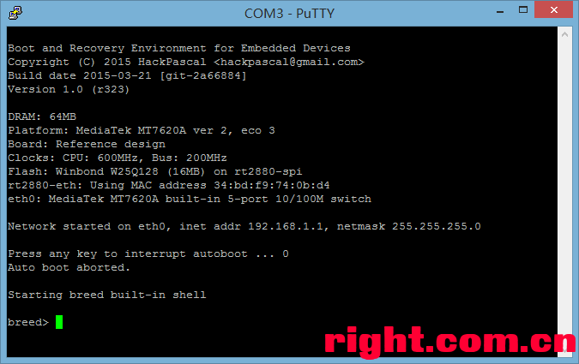

Breed 命令控制台功能说明
- vt100 控制台兼容
- 支持 10 条历史命令, 上下键调出
- 每条命令最长支持 1024 个字符
- 左右键, Home/End 键移动光标, 可以插入和删除字符

Breed 内置命令介绍
[abstatus]
语法: | abstatus
作用: | 显示自动启动被中断的原因

[arp]
语法: | arp
作用: | 显示当前 ARP 表

[boot]
语法: | boot mem <addr>
 | boot flash [bank <n>] <addr>
 | boot linux <addr>
 | boot raw <addr>
 | boot breed <addr>
参数: | <addr> – 启动地址
 | <n> – Flash bank 号
说明: 启动固件.
boot mem 从内存地址启动固件;
boot flash 从 Flash 启动固件, bank 号可选, 默认为 0;
boot linux 将 <addr> 视作 Linux 内核入口地址, 并启动;
boot raw 禁用中断, 并从 <addr> 处执行;
boot breed 将 <addr> 视作上传的 Breed.bin 文件地址, 并直接启动.

[btntst]
语法: | btntst
 | btntst enable <n>
 | btntst disable <n>
 | btntst restore
参数: | <n> – GPIO 号
说明: | 测试 GPIO 按钮
 | btntst enable – 启用对 GPIO#n 的状态检测
 | btntst disable – 禁用对 GPIO#n 的状态检测
 | btntst restore – 恢复默认检测设置

[dhcp]
语法: | dhcp
 | dhcp [enable|disable]
说明: | 显示当前的 DHCP 租约
 | dhcp enable 开启 DHCP 服务
 | dhcp disable 关闭 DHCP 服务
 | 改动不会保存, 重启后恢复默认 DHCP 开启状态

[env]
语法: | env
 | env list
 | env get <key>
 | env set <key> <value>
 | env unset <key>
 | env clear
 | env save
参数:
 | <key> 环境变量名
 | <value> 环境变量数据
说明: | 管理环境变量
 | 必须使用 envconf 启用环境变量后才能使用此命令
 | 修改环境变量后必须保存
 | env list 列出所有环境变量, 显示总空间和空闲空间
 | env get 获取名称为 <key> 的环境变量的值
 | env set 设置环境变量 <key> 的值为 <value>, 不存在则新建
 | env unset 删除名称为 <key> 的环境变量及其值
 | env clear 清除所有环境变量
 | env save 保存环境变量

[envconf]
语法: | envconf
 | envconf disable
 | envconf <addr> <size>
参数:
 | <addr> 环境变量在 Flash 中的存储位置, 起始为 0
 | <size> 环境变量大小, 不能小于 0x100 字节
说明: | 启用或禁用环境变量
 | envconf disable 禁用环境变量功能
 | 指定 <addr> 和 <size> 则启用环境变量
注意: | 部分型号的 Breed 使用固定的环境变量设置, 因此此命令不可用

[exit]
语法: | exit
说明: | 退出 telnet 模式

[flash]
语法: | flash list
 | flash [bank <n>] info
 | flash [bank <n>] dump <addr> <size>
 | flash [bank <n>] read <addr> <dst> <size>
 | flash [bank <n>] erase <addr> <size>
 | flash [bank <n>] write <addr> <src> <size>
参数: | <n> – Flash bank 号
 | <addr> – Flash 地址
 | <size> – 读取/擦除/写入数据大小
 | <src> – 要写入 Flash 的数据内存地址
 | <dst> – 要存放读取的 Flash 数据的内存地址
说明: | flash list 列出所有 Flash
 | flash info 显示 Flash 的详细信息
 | flash dump 显示 Flash 内的数据
 | flash read 将 Flash 内的数据读取到内存
 | flash erase 擦除 Flash
 | flash write 将内存数据写入到 Flash

[gpio]
语法: | gpio [status|list]
 | gpio button
 | gpio led
 | gpio get <n>
 | gpio set <n> <hi|lo>
 | gpio dir set <n> <in|out>
 | gpio led set <name> <on|off>
参数: | [status] – 列出所有 GPIO 及其状态
 | <n> – GPIO 号
 | <hi> <lo> – 高/低电平
 | <in> <out> – GPIO 方向为输入/输出
 | <name> – LED 名称
 | <on> <off> – LED 亮/灭
说明: | gpio [status|list] 列出所有 GPIO 及其状态
 | gpio button 显示当前路由上按钮的状态
 | gpio led 显示当前路由上部分 LED 的状态
 | gpio get 获取指定 GPIO 的电平状态
 | gpio set 设置指定 GPIO 的电平状态
 | gpio dir set 设置指定 GPIO 的方向
 | gpio led set 设置 LED 的亮灭

[help]
语法: | help
说明: | 列出所有可用的命令

[mem]
语法: | mem dump [keep] <start_addr> [size]
 | mem crc32 <addr> <size>
 | mem read [byte|short|long] <addr>
 | mem write [byte|short|long] <addr> <value>
 | mem write str <addr> <str>
 | mem copy <dst> <src> <size>
 | mem fill <dst> <val> <size>
 | mem compare <addr1> <addr2> <size>
参数: | [keep] – 保持原始字节序
 | <start_addr> <addr> <addr1> <addr2> – 起始地址
 | <size> [size] – 显示/计算的数据大小
 | [byte] [short] [long] – 指定操作数大小, 分别为 1字节, 2字节, 4字节
 | <value> – 要写入的值
 | <str> – 要写入的字符串, 支持 C 语言类型的编码
说明: | mem dump 显示内存数据, 可指定要显示的字节数, keep 表示保存原始字节序, 否则输出时将转换为 CPU 字节序.
 | mem crc32 计算内存数据的 CRC32 校验
 | mem read 读取内存某个地址的数值
 | mem write 修改内存某个地址的数值
 | mem write str 将字符串写入某个内存地址
 | mem copy 复制内存块
 | mem fill 填充内存块
 | mem compare 比较内存块

[mdio]
语法: | mdio list
 | mdio <dev> dump <phy>
 | mdio <dev> read <phy> <reg>
 | mdio <dev> write <phy> <reg> <val>
参数: | <dev> – 设备名
 | <phy> – PHY 号
 | <reg> – 寄存器
 | <val> – 数值
说明: | mdio list 列出网络接口设备
 | mdio dump 转储指定接口的 MII 寄存器 (0 ~ 31)
 | mdio read 读取指定接口的 MII 寄存器
 | mdio write 修改指定接口的 MII 寄存器

[net]
语法: | net [start|stop]
说明: | net start 启动网络服务
 | net stop 停止网络服务, 并关闭所有网络连接

[netstat]
语法: | netstat
说明: | 显示当前活动的网络连接

[reset]
语法: | reset
说明: | 重启路由

[setbrg]
语法: | setbrg <val>
参数: | <val> – 波特率
作用: | 设置 Breed 串口输出的波特率, 一 直生效

[spi]
语法: | spi list
 | spi [dev <slave>] <op> [<op> [<op> ...]]
参数: | <slave> – SPI 设备名
 | <op> – 一 个操作
操作类型:
 | start | 开始 一 次 SPI 传输, 即拉低 CS 电平
 | stop | 结束 SPI 传输, 即拉高 CS 电平
 | read <addr> <size> | 读取数据到内存
 | read display <size> | 读取数据并直接显示为十六进制格式
 | write <addr> <size> | 将内存地址中的数据写入
 | write str <str> | 将 <str> 字符串写入
 | speed <speed_str> | 设置 SPI 总线频率. 默认单位为 Hz, 可以增加后缀 k/m 表示KHz/MHz
说明: | spi list 列出所有 SPI 设备
 | spi 命令后面可以跟多个操作, 如:
 | spi start write "\x9f" read display 3 stop

[sysinfo]
语法: | sysinfo
说明: | 显示系统信息

[thread]
语法: | thread
说明: | 列出所有线程信息

[wget]
语法: | wget [addr] <url>
参数: | [addr] – 要存放数据的内存地址, 可忽略
 | <url> – 要请求文件数据的 HTTP 链接
说明: | 通过 HTTP 协议加载文件到内存. URL 里只能使用 IP 地址.

[U-Boot] U-Boot 刷机方法大全
本帖最后由 hackpascal 于 2016-10-24 14:19 编辑
https://www.right.com.cn/forum/thread-154561-1-1.html

U-Boot 刷机方法大全

1楼: OpenWrt + SSH 刷机方法
2楼: U-Boot + TTL 刷机方法
3楼: 使用 HFS 上传文件 (配合1楼方法)

OpenWrt + SSH 刷机方法
如果要刷 U-Boot, 则必须事先刷入解锁 u-boot 分区的 OpenWrt 固件.

准备工具:
PuTTY: http://www.chiark.greenend.org.uk/~sgtatham/putty/download.html
WinSCP: http://winscp.net/eng/download.php

PuTTY 可以作为 SSH 客户端, 登录路由器的 Shell 环境, 以执行各种命令.
WinSCP 是一个图形化的 SCP 协议 (基于 SSH 的文件传输协议) 客户端, 用于本地和路由的文件传输.

设置 OpenWrt 管理密码 (root 密码):
只有设置了 root 密码, 才能使用 SSH 协议工具.
如果已经设置了密码, 请跳过这一步.

以下步骤任选一个就行

1. 在 LuCI 里设置管理员密码 (针对有 LuCI 的固件):
[系统] → [管理权]
2. 使用 telnet 登录路由设置密码 (针对没有 LuCI 的固件):
telnet 协议是一种类似于 SSH 的协议, 只是它不经过加密, 因此在外网环境中不太安全.
OpenWrt 只有在未设置 root 密码时, 才能使用 telnet 协议.

PC [开始]→[所有程序]→[附件]→[命令提示符]
或
Win+R 组合键→输入 cmd→回车

输入 telnet <路由IP地址>

输入 passwd, 回车
输入两次密码, 分别以回车结束.
注意:输入密码时, 密码不会显示, 直接输入即可.

使用 WinSCP 传输要刷入的文件 (以 U-Boot 为例):

打开 WinSCP
File Protocol 选择 SCP
Host name 填入路由器 IP 地址
User name 填入 root
Password 填入 root 的密码

单击 [Login]

如果是第一次使用 WinSCP 登录路由, 那么 WinSCP 会弹出如下对话框:
其大意是第一次连接此主机, 其 RSA 指纹 Key 未被登记, 是否要信任此主机
这里单击 Yes, 以确认信任此路由.

WinSCP 主界面
左侧切换到要上传的文件的目录
右侧切换到 /tmp 目录
选择 /tmp 目录的原因是:/tmp 目录挂载于内存中, 而且容量较大, 这样刷写固件时不会跟 Flash 产生冲突.

选择要上传的文件, 右键菜单选择 [Upload]

直接单击 [OK] 继续
文件即可上传到路由中.

使用 PuTTY 登录路由:

打开 PuTTY
Host Name 填入路由器 IP 地址
Connection type 选择 SSH (默认)

单击 [Open]

跟 WinSCP 一样, 如果是第一次使用 PuTTY 登录路由, 那么会有如下提示:
单击 [Yes] 即可.

然后 PuTTY 会要求输入用户名和密码:
用户名填入 root
密码填入 root 密码. 这里一样在输入密码时不会显示.
如果用户名密码无误, 就会进入 Shell 环境.

输入 cd /tmp 命令进入 /tmp 目录.
输入 mtd write <文件名> <mtd分区名> 命令以进行刷机操作

下图是以刷入 U-Boot 为例的:

有些教程会在 mtd 命令后加入 -r 参数, 此参数的意思为刷写完成后立即重启路由
但这里不建议这么做, 因为一旦刷机文件选错, 这里还有补救的机会.

关于获取 MTD 分区名:
运行 cat /proc/mtd 命令即可查看

U-Boot + TTL 刷机方法
此方法适用于任何 U-Boot.

准备工具:
PuTTY: http://www.chiark.greenend.org.uk/~sgtatham/putty/download.html
TFTPd32: http://tftpd32.jounin.net/tftpd32_download.html

TFTPd32 是一个 TFTP 协议 (简单文件传输协议) 的服务端, 用于向 U-Boot 传输文件.

使用 PuTTY 通过串口进入 U-Boot 命令行模式:
这里请自行查找相关资料

设置 PC 网络参数:
需要设置本机网卡的IP地址为静态IP, 才能通过 U-Boot 传输数据

1. 查看 U-Boot 中的 IP 地址信息:
在 U-Boot 命令行中运行 printenv 命令

ipaddr 表示 U-Boot 即路由使用的 IP 地址
serverip 表示服务器即 PC 机使用的 IP 地址

这里需要将本机IP改为 serverip 的 IP 地址

设置 TFTP 服务器参数:
打开 TFTPd32
Current Directory 选择要上传文件的目录
Server interfaces 选择本机跟路由相连的网卡 (参考刚才设置的 IP 地址)

在 U-Boot 中使用 tftpboot 命令获取文件:
tftpboot 命令用于向 TFTP 服务器请求文件, 并存入内存
tftpboot 命令在无歧义的情况下可简写为 tftp

tftp <内存地址> <文件名>

在 MIPS 架构下内存地址从 0x80000000 开始, 一般也选择 0x80000000, 因为这样可以尽可能使用更多的内存

文件传输成功的标志为 Loading: 后出现一连串 #
其中可能出现 checksum bad 的提示, 这不影响数据传输.
如果每隔10s出现一个T, 则表明通信超时, 此时需要检查网络连接情况及IP地址是否正确.

Bytes transferred = 后面的第一个数字为传输的数据字节数, 10进制; 括号里的为对应的16进制大小, 后面会用到16进制的大小.

在 U-Boot 中擦除 Flash:
任何一种 Flash 都有一个擦除块大小, 擦除大小必须为此大小的整数倍, 如果不是, 则要进行对齐.

例如:
SPI Flash 的常见擦除块大小为 64KB, 其字节数的16进制为 0x10000
如果擦除大小为 0x30000 (192KB), 则此大小为 0x10000 的整数倍, 是对齐的;
如果擦出大小为 0x12345 (72KB), 则此大小未对齐, 需要使用比它大但又最接近的是 0x10000 倍数的大小, 即 0x20000 (128KB).

erase <flash地址> +<擦除大小>

其中 Flash 地址在不同的芯片下有所不同, 会在后文列出

以在 TP-Link 路由中刷入 U-Boot 为例:

erase 0x9f000000 +0x20000

在 U-Boot 向 Flash 写入数据:
向 Flash 写入数据的大小可以是任意正整数

cp.b <源地址> <目的地址> <长度>

其中
cp.b 表示以字节为单位进行写入
源地址为通过 tftpboot 命令获取的文件数据的存放地址
目的地址为 Flash 地址
长度为通过 tftpboot 命令获取的文件的大小, 16 进制表示, 带0x前缀

以在 TP-Link 路由中刷入 U-Boot 为例:
cp.b 0x80000000 0x9f000000 0x20000

常见路由固件各成分的起始地址及大小:

TP-Link 固件:
 | U-Boot | 固件 | ART
4M | Flash 地址:  0xbf000000 (AR71xx, AR913x) /  0x9f000000 (AR724x 及之后)  大小: 0x20000 | Flash 地址:  0xbf020000 /  0x9f020000  大小: 0x3c0000 | Flash 地址:  0xbf3f0000 /  0x9f3f0000  大小: 0x10000
8M | Flash 地址:  0xbf000000 (AR71xx, AR913x) /  0x9f000000 (AR724x 及之后)  大小: 0x20000 | Flash 地址:  0xbf020000 /  0x9f020000  大小: 0x7c0000 | Flash 地址:  0xbf7f0000 /  0x9f7f0000  大小: 0x10000
16M | Flash 地址:  0xbf000000 (AR71xx, AR913x) /  0x9f000000 (AR724x 及之后)  大小: 0x20000 | Flash 地址:  0xbf020000 /  0x9f020000  大小: 0xfc0000 | Flash 地址:  0xbfff0000 /  0x9fff0000  大小: 0x10000
32M  (仅楼主不死 U-Boot) | Flash 地址:  0xbf000000 (AR71xx, AR913x) /  0x9f000000 (AR724x 及之后)  大小: 0x20000 | Flash 地址:  0xbf020000 /  0x9f020000  大小: 0x1fc0000 | Flash 地址:  0xc0ff0000 /  0xa0ff0000  大小: 0x10000

网件 WNDR3700v2/WNDR3800/WNDRMAC:
仅 U-Boot 及 ART, 因为原厂升级固件不能直刷
 | U-Boot |  | ART
16M | Flash 地址:  Size: | 0xbf000000  0x50000 | Flash 地址:  Size: | 0xbfff000  0x10000

AR2317 UBNT:
仅 U-Boot 及 board_config, 因为原厂升级固件不能直刷
仅适用于楼主的不死 U-Boot
 | U-Boot |  | ART
4M | Flash 地址:  Size: | 0xa8000000  0x30000 | Flash 地址:  大小: | 0xa83f000  0x10000
8M | Flash 地址:  Size: | 0xa8000000  0x30000 | Flash 地址:  大小: | 0xa87f000  0x10000
16M | Flash 地址:  Size: | 0xa8000000  0x30000 | Flash 地址:  大小: | 0xa8ff000  0x10000

AR7161 AR724x AR934x UBNT:
仅 U-Boot 及 EEPROM/ART, 因为原厂升级固件不能直刷
 | U-Boot |  | ART
4M | Flash 地址:  Size: | 0xbf000000 (AR7161) /  0x9f000000 (AR724x 及之后)  0x40000 | Flash 地址:  Size: | 0xbf3f0000 /  0x9f3f0000  0x10000
8M | Flash 地址:  Size: | 0xbf000000 (AR7161) /  0x9f000000 (AR724x 及之后)  0x40000 | Flash 地址:  Size: | 0xbf7f0000 /  0x9f7f0000  0x10000

MT7620 公版类型的固件 (U-Boot 大小为 192KB):
 | U-Boot | 固件 | EEPROM
4M | Flash 地址:  0xbc000000 (其它 U-Boot) / 0x9c000000 (楼主不死 U-Boot)  大小: 0x30000 | Flash 地址:  0xbc050000 / 0x9c050000  大小: 0x3b0000 | Flash 地址:  0xbc040000 / 0x9c040000  大小: 0x10000
8M | Flash 地址:  0xbc000000 (其它 U-Boot) /  0x9c000000 (楼主不死 U-Boot)  大小: 0x30000 | Flash 地址:  0xbc050000 /  0x9c050000  大小: 0x7b0000 | Flash 地址:  0xbc040000 /  0x9c040000  大小: 0x10000
16M | Flash 地址:  0xbc000000 (其它 U-Boot) /  0x9c000000 (楼主不死 U-Boot)  大小: 0x30000 | Flash 地址: 0xbc050000 /  0x9c050000  大小: 0xfb0000 | Flash 地址: 0xbc040000 /  0x9c040000  大小: 0x10000
32M  (仅楼主不死 U-Boot) | Flash 地址:  0x9c000000  大小: 0x30000 | Flash 地址:  0x9c050000  大小: 0x1fb0000 | Flash 地址:  0x9c040000  大小: 0x10000

使用 HFS 上传文件
如果觉得使用 WinSCP 上传文件比较麻烦, 那么可以考虑 HTTP 方式上传文件, 即将PC设置为 HTTP 服务器, 在路由上下载文件.
如果PC上已经搭建有 HTTP 服务器, 那么可以直接将要上传的文件存放于 HTTP 根目录, 再在路由上通过 wget 命令来下载.

准备工具:
HFS: http://www.rejetto.com/hfs/?f=dl

HFS 是一个轻量级的 HTTP 文件服务器 (HTTP File Server)

配置 HFS:
配置 HFS 很简单, 只需指定监听 IP 地址和要下载的文件.
[Menu]→[IP address] 选择本机网卡的 IP 地址

左侧 Virtual File System 里右键菜单, Add files..., 选择要上传的文件.

路由里下载文件:
参考1楼的方法, 使用 SSH 或 telnet 进入路由
执行 cd /tmp 进入 /tmp 目录
执行 wget http://<HFS的监听IP地址>/<文件名> 以下载文件

如:
wget http://192.168.1.2/u-boot-tp9343.bin

TTL 刷机说明
首先请参考帖子 U-Boot 刷机方法大全 用 HFS 搭建 HTTP 文件服务器

1. 传输文件:
执行命令 wget http://<电脑 IP 地址>/<文件名>

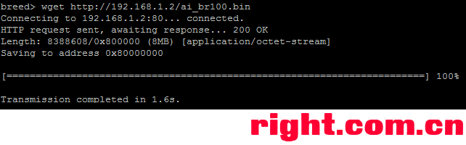

记录下 Saving to address 后面的内存地址和 Length: 后面 0x 开头的数据大小
这里内存地址是 0x80000000, 数据大小是 0x800000

2. 擦除 Flash:

请根据实际情况确定擦除地址和大小

执行命令 flash erase <起始地址> <擦除大小>

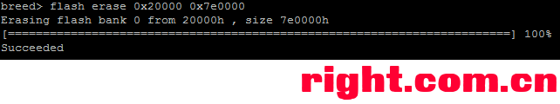

3. 写入数据:

执行命令 flash write <Flash 地址> <内存地址> <数据大小>
<内存地址> 即为第 一 步中记录的地址

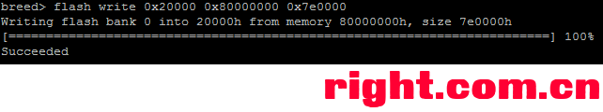

复位键测试说明

首先用 4 楼的方法进入 Breed 命令控制台

然后执行命令 btntst

然后就可以按路由器上的按钮. 每按下按钮或放开按钮时, 都会有 一 行输出

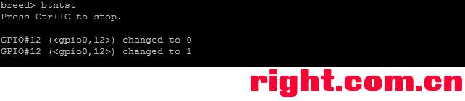

其中第 一 列 GPIO# 后面的数据即是当前按钮的 GPIO 号
第二列是用于 OpenWrt dts 文件中的 GPIO 定义
最后是 GPIO 状态

如果按下按钮, 提示 GPIO 状态为 0, 松开, 状态为 1, 说明此按钮时低电平活动的 (active-low), 反之则是高电平活动 (active-high)

如果运行 btntst 命令后出现某 GPIO 电平变化持续输出的情况, 可以先执行命令
btntst disable <n>
<n> 为持续变化的 GPIO 号
然后再执行 btntst 命令, 这样就能忽略检测 GPIO <n> 的状态

btntst enable <n>
恢复检测 GPIO <n> 的状态

btntst restore
恢复初始 GPIO 状态检测设置 (重启后也就恢复了)

环境变量说明
Breed 中的环境变量需要先进行设置后方能使用
但是注意: 部分型号的 Breed 和 NAND 启动的 Breed, 使用固定设置的环境变量, 因此没有环境变量设置页面和 envconf 命令!
以及 WDR6500v2 的 Breed 因为体积原因不支持环境变量!
判断 一 个 Breed 是否支持环境变量, 请直接观察 Breed Web 恢复控制台中是否存在 “环境变量编辑” 页面, 或在 Breed 命令行中执行 env 命令, 若 “环境变量编辑” 页面 或 env 命令存在, 则表明此 Breed 支持环境变量!

Breed Web 恢复控制台中有环境变量设置页面, 请根据页面中的提示进行设置

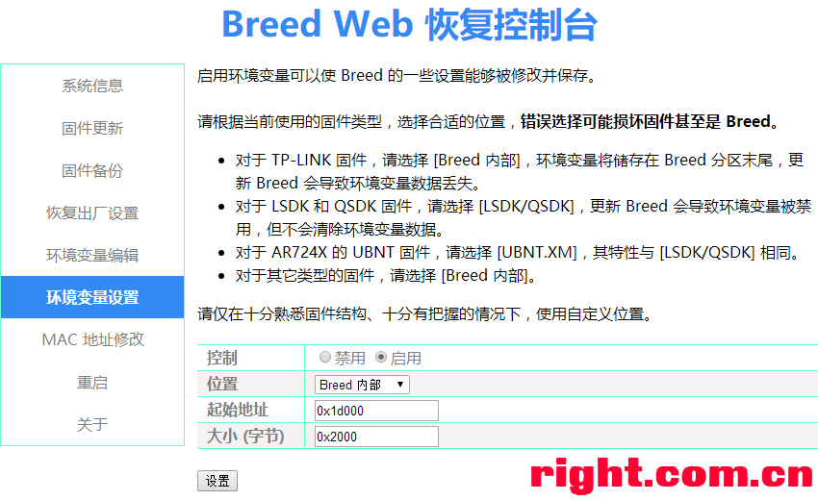
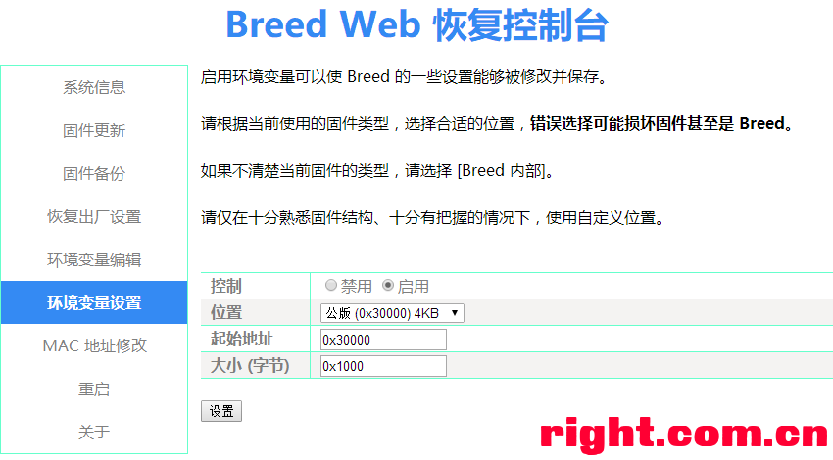

Breed Web 恢复控制台中有环境变量编辑器:

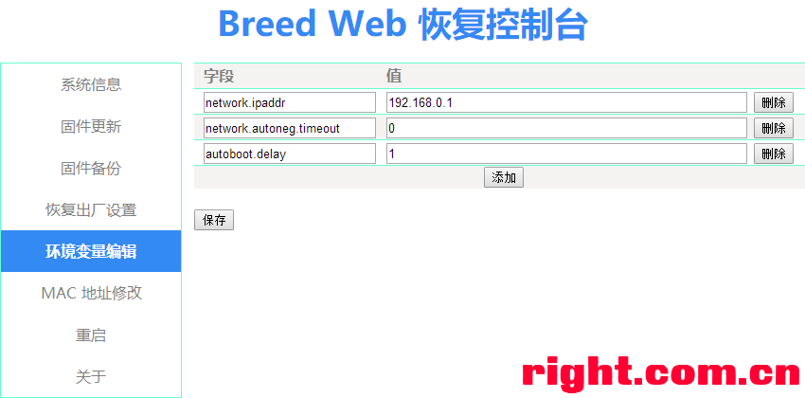
环境变量也可以使用命令进行修改

可以设置的环境变量:

network.ipaddr
Breed 的 IP 地址
示例: env set network.ipaddr 192.168.1.1

network.netmask
Breed 的子网掩码
示例: env set network.netmask 255.255.255.0

network.dhcpd.disabled
禁用 DHCP 服务器. 设为 1 禁用, 其它值则启用
示例: env set network.dhcpd.disabled 0

network.autoneg.timeout
以太网 PHY 自动协商等待时间, 范围 0-10, 0 表示不等待
示例: env set network.autoneg.timeout 5

sys.led_blink.disabled
禁用 SYS LED Heartbeat 闪烁. 设为 1 禁用, 其它值则启用
示例: env set sys.led_blink.disabled 0

autoboot.disabled
禁用自动启动, 不启动固件, 直接进入 Breed 命令行/刷机模式. 设为 1 禁用, 其它值则启用
示例: env set autoboot.disabled 1

autoboot.delay
自动启动等待时间, 必须大于 0
示例: env set autoboot.delay 5

autoboot.command
自动启动命令, 可以包含多个命令, 使用半角分号; 分开
示例: env set autoboot.command "boot mem 0x9f020000"

linux.cmdline
Linux 内核命令行
示例: env set linux.cmdline "console=ttyS0,115200 root=31:02 rootfstype=squashfs,jffs2 init=/sbin/init"
如果要使用 autoboot 命令, 需要执行 env unset linux.cmdline 禁用自定义内核命令行

linux.initrd.start
initrd 起始地址
示例: env set linux.initrd.start 0x80400000

linux.initrd.size
initrd 大小
示例: env set linux.initrd.size 0x500000

gpio.customized.reset
指定 一 个自定义复位键配置 (仅对少数特殊版本的 Breed 有效)
说明: 数据格式为 数字+活动状态. 数字为 GPIO 编号, 有效 GPIO 号请执行 gpio 命令查看. 活动状态为 一 个字母, 不区分大小写, L 表示低电平有效 (active-low), H 表示高电平有效 (active-high)
示例: env set gpio.customized.reset 11L

如果要恢复某设置的默认设置, 执行 env unset 删除对应环境变量名即可

修改后请务必保存!!!

自定义复位键说明

仅针对文件名是 -blank 结尾的文件有效
此类文件不包含任何 GPIO 配置, 因此在首次刷入时不能通过按复位键中断启动.
此类 Breed 也因此不支持自定义超频功能.
使用方法是:
首先通过 BreedEnter 中断启动, 或者直接通过串口中断启动
然后通过 Breed Web 开启环境变量支持
最后通过设置环境变量设置有效的复位键, 并保存
环境变量设置请参考上面的说明

小米 Mini 固件启动设置

进入 Breed 恢复控制台

进入 固件启动设置 页面

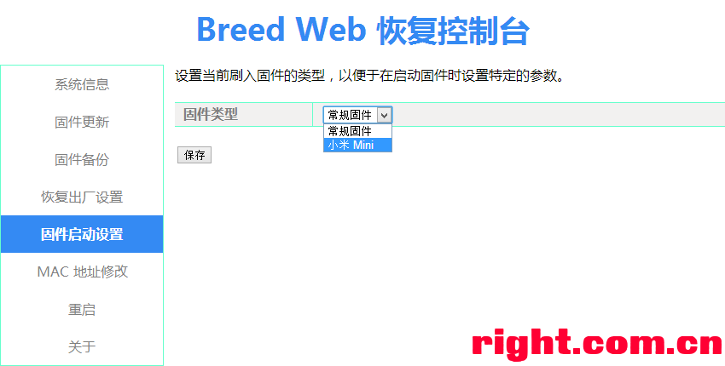

将固件类型选择为 小米 Mini 保存即可.

然后就可以完美启动小米 Mini 原厂固件了
而且可以使用串口 (TTL) 登录

更新日志
[2022-07-24 r1416]
– 重写整个 Web UI 更新框架:
  - 提供更完善的 NAND 支持: 现在全部使用 NAND 的版本均支持完善的坏块管理功能, 包括升级时自动跳过坏块, 备份编程器固件时自动跳过坏块. 同时使得升级 NAND 编程器固件的功能实用化 (从这个版本开始, Breed 将只支持升级由新版本的备份编程器固件功能备份出的“可升级编程器固件”)
  - 提供更灵活的升级文件选择: 现在部分机型支持升级 Bootloader, 固件, ART/EEPROM 以外的文件, 例如单独的 kernel/rootfs 或者机器的出厂 key.
  - 提供更多的固件备份选择:
  - 对于 NAND 机器, 支持备份两种类型的编程器固件: 可升级的编程器固件和 Raw 数据. 这两种编程器固件数据均包含 OOB 数据. 其中可升级编程器固件按照分区表消除了坏, 且备份时开启了 ECC; Raw 数据则是 NAND 中的原始数据, 未开启 ECC, 且保留坏块数据.
  - 根据机型的不同, 部分机型会提供特定分区数据的备份功能.
并非全部机型都将立即使用该新 Web UI, 已经使用的机型将在后面列出. 其余部分将逐渐更新.

- 修复 MT7621 NAND 驱动在部分情况下读取数据出错的问题
- 新增 XM25QH128C 支持
- HC5962/B70 专用版支持备份和升级 bdinfo
- 小米 R3G 支持直接升级 OpenWrt 固件的 kernel1 和 rootfs0; 现在 OpenWrt, Padavan和原厂固件默认从 kernel1 启动; PandoraBox 固件默认从 kernel0 启动; 支持备份和更新 Bdata 分区; 环境变量和原厂共用同一分区.
- DW33D 专用版支持升级和启动 NAND 版本的 OpenWrt 固件
- 新增极路由 4Pro HC5961 专用版, 默认使用 512MB 内存时序
- 新增 ZTE E8820S 专用版, 支持极路由 4 HC5962/B70 固件; 支持 MTK SDK 分区的固件; 支持启动原厂固件以及升级原厂编程器固件.
- 使用新 Web UI 的机型的版本号升级至 1.2

更新的文件:
- breed-ar9344-wndr4300-nand.bin
- breed-ar9344-wndr4300-spi.bin
- breed-ar9344-wndr4300-spi-recovery.bin
- breed-mt7621-creativebox-v1.bin
- breed-mt7621-hiwifi-hc5961.bin
- breed-mt7621-hiwifi-hc5962.bin
- breed-mt7621-r6220.bin
- breed-mt7621-xiaomi-r3g.bin
- breed-mt7621-zte-e8820s.bin
- breed-qca953x.bin
- breed-qca9558-dw33d.bin
- breed-qca9563-dir-859-a.bin
- breed-qca9563-wndr4500v3.bin
- breed-rt3052-hg255d.bin

说明:
- 小米R3G 如果要直接升级 OpenWrt 的 kernel1和rootfs0, 需要将闪存布局选择为 “小米 R3G OpenWrt”; 如果要升级 Bdata, 需要将闪存布局选择为 “小米 R3G 原厂”.
- DW33D 需要在 “固件启动设置” 页面选择从 NAND 启动 OpenWrt 还是从 SPI-NOR 启动原厂固件. 从 OpenWrt 固件切换回原厂固件时, 需要同时回复一次出厂设置, 以免原厂固件挂载 jffs2 出错.
- 所有使用 NAND 的专用版, 都只支持升级 OpenWrt 的 – factory.bin, 不支持 TAR 类型的 – sysupgrade.bin.
- 因作者工作原因, 精力有限, 因此剩余的型号将逐步更新至 1.2 版本. 此外如果 TP-Link 的专用版因文件体积超过限制, 将停止更新.
- E8820 支持的 MTK SDK 固件分区表为: 512k (u-boot), 512k (u-boot-env), 256k (factory), 4096k (kernel), -(ubi)

[2021-12-16 r1338]
- 修复 MT7621 NAND 版的环境变量无法使用的BUG
更新的文件:
- breed-mt7621-hiwifi-hc5962.bin
- breed-mt7621-r6220.bin
- breed-mt7621-xiaomi-r3g.bin

[2021-12-15 r1337]
- F修复 MT7621 NAND 坏块表状态数值错误导致无法读取/写入任何数据的BUG
- 禁用 MT7621 JTAG 以便使用 JTAG pin 的 LED 能够正常点亮
- 新增部分 SPI-NOR 支持 （EN25QX128/MX77L12850F/XM25QW128C/XT25F128B 等）

[2021-12-12 r1333]
- Flash 框架和驱动全部重写, 新增编程器模式.
- NAND 驱动完善坏块处理功能. (包含 MT7621/AR9344/QCA9558 等 NAND 机器的支持, 含 WNDR4500v3/QNDR4300v2 的 SPI-NAND)
- 修复 AR9344 NAND 驱动不稳定的问题, WNDR4300v1 NAND 版重新加入支持
- 老旧芯片起死回生, 全部重新加入更新 (及个别除外)
- DW33D 专用版修复环境变量位置 BUG, 现在会固定使用 u-boot-env 分区, 无需再次设置

[2020-10-09 r1286]
- 修复 MT7621 DDR 频率识别可能出错的BUG
- 修复 MT7621 系统总线频率计算方式, 并修正由此造成的 SPI 频率不准的问题

[2020-01-14 r1280]
- 增加京东云路由宝 (RE-SP-01B) 专用版, 支持原产固件直刷, 支持 Breed 写保护

[2019-12-29 r1274]
- 修复 SPI-NAND 驱动的 一 个BUG, 该BUG会导致在 >=256MB 的 Micron SPI-NAND 上的写操作出错

[2018-12-29 r1266]
- 歌华 GHL-R-001 专用版改为使用 UART1
- 增加 D-Link DIR-859 A1/A2 专用版
- 增加 WRTnode2R 专用版
- spi 命令增加设置频率的功能

[2018-12-23 r1260]
- 修复 MT7621/MT7628/MT7688 搭配使用某些 [使用了旧版 raspi 驱动的固件] 导致 Breed 被擦除导致变砖的 BUG
- (接上条, 目前已知 OpenWrt/PandoraBox/新版Padavan 不会出现此问题)

[2018-12-15 r1258]
- 增加 JHR-848Q 专用版
- 增加歌华 GHL-R-001 专用版
- 增加国人通信 GRENTECH SGR-W500-N85b v2 专用版 (此版本支持 RTL8211E)
- 增加 ROSINSON WR818 专用版
- MT7621/MT7628/MT7688 使用新版 SPI 驱动
- 默认关闭 Newifi D2 的 USB 电源, 如需开启请设置环境变量 newifi-d2.usb_pwr_en=1
- Atheros SDK 闪存布局, 支持不带 NVRAM 分区的固件 (即允许固件大小 +64KB)
- 修复 DW33D 专用版可能无法刷入 OPenWrt 固件的问题 (见上 一 条)

[2018-10-14 r1237]
- 增加 Newifi D2 专用版
- 修复 MT7621/MT76X8 SPI Flash 驱动在 32M flash 下可能不稳定的 BUG

[2018-08-05 r1226]
- Newifi D1 默认开启 USB 电源
- 增加 XMC SPI-NOR 闪存支持

[2018-06-12 r1220]
- 修复斐讯 K2T 专用版刷入 OpenWrt 等固件后, 固件启动时出现 SQUASHFS error 的 BUG

[2018-06-10 r1219]
- 修复斐讯 K2T 专用版刷入编程器固件选择 “保留 Bootloader” 时没有写入 MAC 地址数据的 BUG

[2018-05-28 r1218]
- 修复斐讯 K2T 专用版刷入编程器固件后无法启动固件的 BUG

[2018-05-27 r1217]
- 添加斐讯 K2T 专用版
- 修复 MT7621 NAND ONFI 探测功能
- 修复 QCA956X 通用版无法自动启动固件的 BUG

[2018-03-23 r1211]
- 添加 Netgear R6220 专用版
- 添加 Netgear WNDR3700 v5 专用版
- 添加 spi 命令
- 扩充 mem 命令功能
- 提升 ATH79 系列 SPI 读取速度
- 重新启用 Config 分区擦除功能, 增加安全检查 (如果误操作导致 EEPROM 丢失, 后果请自负)

[2018-01-08 r1169]
- 极路由4/HC5962/B70 专用版增加原厂固件刷入和启动支持, 增加环境变量支持

[2017-12-26 r1163]
- 修复 AR/QCA 系列存在有效 MAC 地址 (TP-Link 类型) 时启动卡死的 BUG

[2017-12-25 r1162]
- Ralink/MTK 去除 Config 分区擦除功能
- 添加极路由4/HC5962/B70 专用版
- 修复小米路由器 3G 恢复出厂设置页面进度为 undefined 的 BUG
- boot 命令增加直接启动 breed 的功能

[2017-09-21 r1126]
- 尝试修复部分 MT7621 路由 2.4G 无线丢失或不稳定的 BUG 第二版 (不 一 定全部有用)
- 添加 CreativeBox v1 专用版

[2017-09-19 r1121]
- MT7621 增加 NAND 支持
- 添加小米路由器 3G 专用版支持
- QCA956X 增加 UART GPIO RX:19 TX:22 配置专用版 (复位键 GPIO1/2)
- 尝试修复部分 MT7621 路由 2.4G 无线丢失或不稳定的 BUG (不 一 定全部有用)
- K2P / A3004NS 专用版 “固件更新” 页面增加刷机提示
- TOTOLINK A3004NS 专用版增加原厂固件支持 (同时增加 “A3004NS 设置” 页面, 此页面的数据有效时原厂固件才能启动)
- K2P 专用版恢复 “公版 0x50000” 默认闪存布局
- 添加环境变量编辑页面 (不再需要进入 Breed 命令行进行环境变量编辑了)
- TP-Link TL-WDR6500 v2 的专用版因为体积原因不再更新

[2017-08-31 r1080]
- WNDR4500 v3 专用版使用固定环境变量设置
- 增加环境变量 network.autoneg.timeout 以设置网口自动协商等待时间

[2017-08-30 r1075]
- 添加 TOTOLINK A3004NS 专用版支持
- 添加 Netgear WNDR4500 v3 专用版支持
- QCA9563 增加 QCA8337 支持
- QCA956X 增加不同 UART GPIO 配置专用版
- AR/QCA 系列添加 LSDK/QSDK MAC 地址设置页面
- BelAir20E-11 专用版更新 Web 刷机页面和固件识别
- 修复 MT7621 Breed 无法启动 PandoraBox 固件的 BUG
- 修复 MTK 选择 斐讯 0xA0000 闪存布局更新 Bootloader 导致 EEPROM 丢失的 BUG
- 增加 一 些新的 SPI-NOR Flash 支持
- 增加 SPI-NAND 支持

[2017-08-13 r1041]
- K2P 默认使用 0xA0000 闪存布局
- 添加 AR913X AR9331 RT305X RT5350 的 Blank 版
- 为避免混淆, 调整固件备份功能, 仅保留 ART/EEPROM 和 编程器固件 的备份功能

[2017-07-31 r1033]
- 修复显示上传文件大小错误的 BUG
- 添加 PandoraBox PBR-M1 专用版支持

[2017-07-28 r1028]
- K2P 专用版设置默认内存 AC 时序为 512MB

[2017-07-27 r1027]
- MT7620 修复 SDRAM 内存重启卡死的 BUG
- MT7621 增加内存 AC 时序设置功能
- K2P 专用版设置默认内存 AC 时序为 256MB, 以便于直接支持 128/256/512MB 的内存

[2017-07-24 r1023]
- MT7621 修复在部分设备上网口失效的 BUG
- MT7621 修复 EEPROM 定位错误的 BUG (MAC 地址修改, 备份EEPROM)
- MT7621 恢复内存频率设置功能
- K2P 专用版修改默认波特率为 57600
- 修复 K2P 使用原厂固件时网口失效的 BUG
- 重新添加 Newifi D1 专用版支持

[2017-06-13 r1016]
- MTK 系列增加斐讯固件专用闪存布局

[2017-06-12 r1015]
- 修复 K2P 超频复位键定义错误

[2017-06-11 r1014]
- MT7621 增加斐讯 K2P 支持
- 去除 WNDR4300 NAND 启动版 (breed-ar9344-wndr4300-nand.bin) 支持
- WNDR4300 SPI 启动版 (breed-ar9344-wndr4300-spi-recovery.bin) 修复取消勾选 “保留 Bootloader” 和 “保留 ART” 后不能刷入任意编程器固件的 BUG
- boot 命令扩充启动 linux 内核和从任意地址执行的功能

[2017-04-16 r1010]
- MT7620 增加斐讯 K1/K2 新版固件支持 (刷写和启动)

[2017-01-16 r1008]
- 修复在某些系统上打开 Breed 页面导致 Breed 崩溃的 BUG (表现为页面无响应, ping 不通), 所有型号均更新

[2016-12-19 r1006]
- AR7161 增加 IP1001 MV88E1116 BCM5481 千兆 PHY 支持
- AR934X 增加 RTL8211E 千兆 PHY 支持
- 增加以太网 PHY 自动协商等待过程, 解决部分千兆设备无法使用 BreedEnter 中断的问题
- qca956x-wdr6500v2 重命名为 qca9561-wdr6500v2
- 增加哦耶 OYE-0006 专用版支持
- 增加 AR7161 AR724X AR934X MT7620 MT76X8 无 GPIO 配置特别版, 可以支持自定义 一 个复位键 (见 6 楼说明)

[2016-10-01 r979]
- 更新到 1.1 版
- 增加环境变量支持 (见本贴 6 楼)
- 增加独立的 WR941N v7 专用版支持
- 增加 abstatus 命令, 用于显示启动被中断的原因
- 增加新版斐迅 K2 固件 (含 boot 部分) 支持
- 修复 Aruba-AP93 无法启动固件的 BUG
- 修复 WR941N v6 超频无效的 BUG
- BreedEnter 增加显示 Breed 当前 IP 地址的功能

[2016-08-25 r936]
- 修复 QCA9558 PHY 地址识别的 BUG
- 修改 HG255D EEPROM 大小检测限制, 允许 64KB 和 128KB 两种大小
- 修复 flash 命令无法显示 SPI 闪存扇区大小的 BUG
- HG255D 启用 USB 节能模式

[2016-07-29 r928]
- 增加并行 NOR Flash 支持 (RT305X)
- 增加 D-Link DIR-605 B1 专用版支持 (NOR)
- 增加华为 HG255D 专用版支持 (NOR)
- 增加 RT305X + NOR RESET GPIO #0/#10 通用版

[2016-07-06 r899]
- 增加 Aruba-AP93 专用版支持
- 增加 BelAir20E-11 专用版支持 (仅支持 TP-Link 和 LSDK 闪存布局)
- 增加中沃 ZM-10 专用版支持
- 修复 DW33D/LSDK 闪存布局对于 Bootloader 大小的检测
- 修复 DW33D 原厂固件 WAN 口无法使用的 BUG

[2016-07-01 r890]
- 增加 RT305X SPI 版支持 (要我说几遍不支持 NOR 的路由？我先说清楚 HG255D 的支持遥遥无期)
- 增加 Buffalo WCR-HP-CN 专用版 (RT3050 SPI) 支持
- 增加 D-LINK DI-524M B1 专用版 (RT3050 SPI) 支持
- 增加华美 A5 专用版 (RT5350) 支持
- 增加 AR7242 + AR8021 支持
- 增加 AR9342 + RTL8201 (华为 WS322 专用版) 支持, 但是有 10% 的丢包率
- 增加大麦 DW33D 专用版支持
- 增加 QCA956X RESET GPIO #1/#2 通用版
- 修复 QCA8337 无法使用的 BUG
- 修复 AR8035 在 QCA9558 上无法使用的 BUG
- 修复在部分 Telnet 客户端下输入字符重复的 BUG
- MT7620 增加 Tomato Phoenix 回复出厂设置选项
- 去除 UniFi AP 专用版支持
- 去除 Newifi D1 专用版支持

[2016-04-19 r849]
- DIR-825 B1 增加 OpenWrt fat 固件支持
- 添加斐讯 PSG1208/1218 专用版
- 修复 MT7620/MT76X8 重启内存识别出错的问题
- 修复 MAC 地址输入页面可能无法在最后两组输入数字或字母的问题
- QCA9558 增加 AR8035 (RGMII) 和 AR8033 (SGMII) 支持, 自识别 (未测试)

[2016-03-18 r840]
- 添加 RT5350 支持 (AirMobi iPlay 专用版)
- 添加 AirMobi iPlay2 专用版

[2016-1-23 r833]
- 添加优酷路由宝 YK-L2 专用版支持
- 添加 AR913X 支持 (百兆 88e6060 通用版)
- 添加 TP-Link TL-WR1043ND v1 专用版支持
- 添加 AR7161 支持 (D-LINK DIR-825 B1 专用版)
- 修复 AR934X 对 AR8035 的支持
- 如果需要 AR7161 + AR8035 支持, 请联系楼主

[2015-12-07 r802]
- 添加乐视路由专用版支持
- AR934X/QCA953X/QCA955X/QCA956X/TP9343 更换 SPI Flash 驱动, 加快 Flash 操作速度

[2015-11-03 r791]
- 修复 AR/QCA 在使用 32M Flash 时可能出现无法重启以及无法启动固件的问题 (仅针对 breed, 不针对固件)
- 增加 TP-Link TL-WR800N 支持
- 修复 TL-WDR6500 v2 在刷入大于 63kb 的 bootloader 时导致其数据损坏的 BUG
- 修改 Oye-0001 默认波特率为 115200
- 将 ar724x-ubnt 重命名为 ar724x-unifi-ap
- AR724X 增加单独的 RESET GPIO 11 与 RESET GPIO 12 支持

[2015-10-18 r777]
- 增加哦耶 Oye-0001 支持
- 增加品胜云追剧 WMP002N 支持
- 修复 MT7620/MT7628/MT7688 内存识别可能不准确的 BUG
- 修复 MT7620 + SDRAM (FIR300M/302M) 自 r645 开始出现的不稳定的 BUG

[2015-09-21 r766]
- 修复 AR724X 刷入 UBNT 固件后可能无法通过 UBNT Web 进行固件升级的 BUG

[2015-09-20 r765]
- 增加部分新的 Flash 型号支持
- 修复 AR/QCA 启动固件的 一 个 BUG

[2015-09-11 r761]
- 增加迅雷时光机专用版支持
- AR/QCA 系列增加 Atheros LSDK 固件的闪存布局支持
- QCA953X 增加乐视路由固件支持 (由于无此路由, 因此没有专用版支持)
- MT7620 增加小米 Mini 固件 SN 及 bdata 备份支持
- 修复 AR9341 可能无法启动 WNDR2000 v4 原厂固件的 BUG

[2015-09-08 r755]
- 增加 MT7621 (Newifi D1) 支持
- AR724X 增加在启动时解除 Flash 写保护的功能, 以便支持最新 UBNT 固件 (UBNT XM 5.6.2 上测试)
- 更换 MT7628/MT7688 的 Flash 驱动, 以加快读写速度
- MT762X 增加 0x60000 闪存布局支持
- 所有专用型号均增加在进入Web控制台模式时系统状态指示LED闪烁功能; 正常启动时点亮电源LED

[2015-08-21 r717]
- 增加 MT7688 支持
- 修复 MT7628 可能导致 Breed 里网络不通的 VLAN 问题
- 停止对 MW300R v6 的支持

[2015-08-06 r708]
- 添加网件 WNR2000 v4 支持
- 增加 TP-Link TL-WDR6500 v2 支持
- 增加 AR934X 内存稳定性
- 修复 QCA9558 下 PCI-E 初始化 BUG, 解决 5G 无线不可用的问题

[2015-07-28 r679]
- 添加 WNDR4300 支持 (详见帖子 https://www.right.com.cn/forum/thread-170402-1-1.html)
- 增加固件备份的稳定性
- 增加 wget 命令连接的可靠性

[2015-07-19 r647]
- 添加新版小米 mini 固件更新支持

[2015-07-17 r646]
- 修复 MT7620 内存容量检测出错的 BUG

[2015-07-13 r645]
- 添加 MT7628AN 支持 (MT7628KN 暂未测试), 支持极路由新版极壹S HC5661A
- AR724X 增加 Netgear WNR1000 v2 支持 (不支持刷原厂固件)
- 修复 AR724X PCI-E 初始化的 BUG, 解决没有无线的问题
- 修复 AR/QCA 系列 MAC 地址读取错误的 BUG
- 修复在未识别出 Flash 型号时崩溃的 BUG

[2015-06-04 r623]
- AR724X 增加 UBNT 支持

[2015-06-03 r615]
- 添加 AR7242 + RTL8367R 支持 (TL-WR2543ND 千兆有线)
- 修复 AR/QCA SPI 的 一 个 BUG, 该 BUG 可能导致刷入固件出错

[2015-06-01 r610]
- 添加 AR7240/AR7241 支持 (AR7242 目前仅支持内置单口百兆交换机)
- 修复 MT7620 一 个不知道有什么影响的 BUG (有线网络方面)

[2015-05-27 r599]
- AR9342/AR9344 增加 AR8035 支持 (自识别)
- 修复 AR/QCA 可能出现的读取 Flash 出错的问题

[2015-05-13 r585]
- 添加 AR9341 支持
- 添加 AR9342 + AR8327 支持 (TP-Link TL-WR1041N v2 专用版)

[2015-05-12 r576]
- 修复 AR9331 在 breed 下网口 LED 显示异常的问题
- 添加 TP9343 支持
- 添加 QCA9558 + AR8327N 支持 (百兆千兆自适应)
- 添加极路由 极壹 (HC6361) 专用版, 仅支持 TP-Link 类型固件

[2015-05-07 r547]
- 添加 QCA9558 + AR8236 支持 (仅百兆可用)
- 添加 AR9331 支持
- 修复可能出现的无法备份固件的问题
- 修复频率设置在 Firefox 下显示异常的问题

[2015-05-04 r531]
- 添加 QCA953X 支持

[2015-05-03 r527]
- 添加 AR9344 + AR8327N 千兆版支持
- 添加水星 MW4530R 专用版

[2015-04-29 r520]
- 添加极路由 极叁 (HC5861) 专用版, 千兆 LAN 可用

[2015-04-28 r515]
- 设置交换机端口隔离, 防止在启动时导致 PC 直接获取上级路由的 IP 地址

[2015-04-26 r511]
- 添加 AR9344 百兆版支持, 支持自定义超频
- MT7620 增加 RippleOS 恢复出厂设置功能
- 修复无法在 Linux 系统下上传的问题
- 修复固件启动后获取到错误的 IP 地址的问题

[2015-04-07 r446]
- 添加极路由 极贰 (HC5761) 专用版
- 设置 MT7620 CPU 默认频率为 580MHz
- 添加超频功能

[2015-04-06 r433]
- 修复无法在 256MB 内存上使用的 BUG
- 添加联想 Y1S (newifi) 专用版, 支持双千兆口
- 添加斐讯 FIR300M/302M 专用版

[2015-04-04 r425]
- 添加爱快固件启动支持
- 完善小米 Mini 固件启动支持 (说明见 6 楼)
- 添加小米 Mini 专用版
- 再次修复无法启动固件的问题

[2015-04-03 r419]
- 添加优酷路由宝专用版
- 修复在 32M Flash 下无法备份固件的问题 (主要是优酷路由宝)
- 修复偶发性无法启动固件的问题

[2015-04-02 r411]
- 添加3个专用版

[2015-03-31 r408]
- 修复在部分路由上无法启动固件的问题 (中兴 Q7)
- 在进入刷机模式时所有网口 LED 闪烁

[2015-03-30 r396]
- 修复小米 Mini 开机进入 Breed 的问题
- 修复部分原厂固件无法软重启的问题

[2015-03-30 r393]
- 添加 GPIO#26 复位键支持 (中兴 Q7 便携式 3G 无线路由)
- 改进 MT7620 btntst 命令

[2015-03-29 r389]
- 修复在联想的路由 (Y1 Y1S RY-1 等) 上无法启动 PandoraBox 固件或启动后不停重启的问题
- 添加优酷路由宝固件刷入及启动支持
- 添加 Buffalo WHR-1166DHP 恢复出厂设置支持
- 支持通过 PandoraBox U-Boot 刷入

[2015-03-24 r372]
- 增加对带有外置 PA 的 MT7620 路由支持

[2015-03-24 r353]
- 修复部分原厂固件有线网络无法使用的问题

[2015-03-23 r346]
- 修复 LED 全亮的问题
- 修复复位键 GPIO 测试功能的 一 些 BUG
- 修复 MT7620 频率显示错误的问题
- 修复跳转到 /cgi-bin/luci 的问题
- 添加 Buffalo WHR-1166DHP 支持 (仅复位键)

[2015-03-21 r323]
- 测试第 一 版

